Czym jest kamera Wi-Fi? Jakie są jej zalety?
W ofercie Tenda Polska znaleźć można różne modele kamer Wi-Fi. Są one polecane do domowego monitoringu, jak również na przykład do biur czy firm. Co warto wiedzieć o kamerach Wi-Fi? Jakie są ich zalety?

Czym jest kamera Wi-Fi?
Kamera Wi-Fi lub kamera IP to rodzaj kamery, która, inaczej niż w tradycyjnych kamerach analogowych, transmituje obraz i audio w sposób bezprzewodowy, w ramach sieci lokalnej (LAN) lub rozległej (WAN), na odpowiednim paśmie. Powtarzamy - chodzi o obraz i dźwięk. Kamera Wi-Fi nie jest bowiem zasadniczo tak zupełnie bezprzewodową i nadal trzeba ją podłączyć do źródła prądu. Dla porządku warto jednak dodać, że są również kamery z zasilaniem akumulatorowym.
Kamery Wi-Fi dzielą się na kamery zewnętrzne oraz kamery Wi-Fi wewnętrzne. Te pierwsze muszą mieć obudowę o wyższym stopniu ochrony (w skali IP - najlepiej by było to zabezpieczenie na poziomie IP65, IP66 lub IP67) oraz przystosowanie do tego, by mogły wytrzymać zmieniające się i nieprzychylne warunki atmosferyczne (w tym również wysokie lub niskie temperatury).
Jeśli potrzebujesz kamery do pojedynczego pokoju lub mieszkania, opieki nad osobą starszą, chorą, dzieckiem lub zwierzakiem, powinna Ci wystarczyć pojedyncza kamera wewnętrzna Wi-Fi. Przy bardziej złożonych scenariuszach i do większych obiektów (domowych, biurowych...), polecany jest system kilku kamer Wi-Fi, zewnętrznych i wewnętrznych.

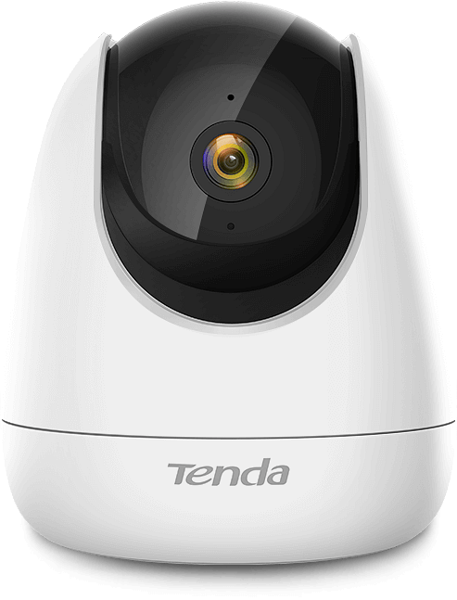
Jakie są zalety kamery Wi-Fi?
Kamera Wi-Fi uważana jest za rozwiązanie dużo łatwiejsze do zainstalowania, między innymi z uwagi na ograniczenie liczby przewodów. Jakość obrazu jest również wyższa, a w niektórych przypadkach może sięgać nawet 7K.
Kamera Wi-Fi jest też lepszym wyborem przy rozbudowie systemu monitoringu, a także remontach czy przeprowadzkach. Dużo łatwiej ją zdemontować i przenieść. Kamerę możesz powiesić na ścianie, pod sufitem, zamontować przy drzwiach wejściowych, postawić na biurku - wszystko zależnie od modelu.
Przechowywanie nagranych danych
Nagrywane dane mogą być przechowywane lokalnie, na karcie, którą wkładasz do slotu w kamerze lub zdalnie, w chmurze. Najlepszą opcją jest korzystanie z obu rozwiązań i wiele kamer takie coś umożliwia.
Jakie są zalety każdej z opcji? Chmura jest pewniejsza (zwłaszcza w przypadku awarii lokalnego systemu), pozwala także na dłuższe przechowywanie istotnych nagrań. Czasem do korzystania z większej liczby opcji i większej pojemności potrzebny będzie zakup odpowiedniej subskrypcji.
Z kolei zapis na karcie sprawia, że dane pozostają u Ciebie i masz do nich dostęp nawet wtedy, gdy brakuje Ci połączenia z siecią. Pamiętaj tylko, że często karta ma ograniczoną możliwość zapisu i zdarza się, że starsze nagranie jest automatycznie kasowane, żeby było miejsce dla nowego (nadpisywanego).
W bardziej złożonych przypadkach monitoringu, gdy zależy Ci na większej pewności zapisu nagrań lub gdy korzystasz z kilku kamer, przyda Ci się sieciowy rejestrator wideo (NVR), z którym kamera łączy się w sposób przewodowy. On również może przechowywać dane lokalnie lub w chmurze. Zależnie od modelu masz opcję izolowania uszkodzonych części nagrań. Dzięki czemu nawet jeśli część wideo jest uszkodzona nie trzeba martwić się tym, że nie da się odtworzyć całego filmu.

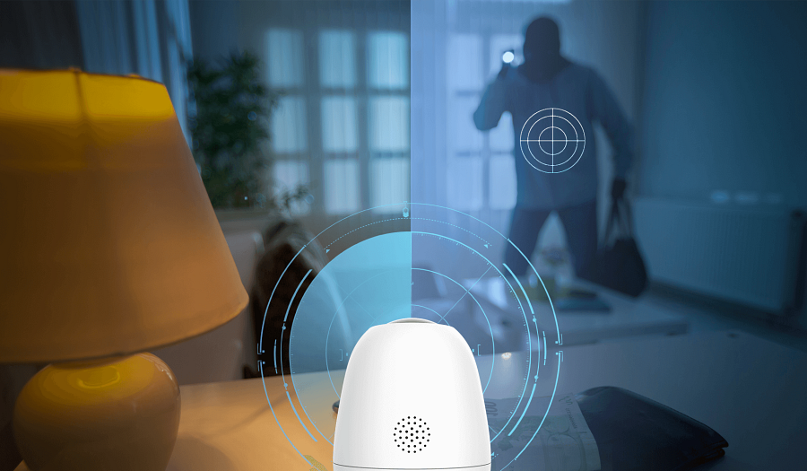
Czy kamera Wi-Fi może mieć jakieś wady?
Wśród wad kamery Wi-Fi najczęściej wskazuje się to, że bezprzewodowa komunikacja może ulec zakłóceniom i zerwaniu, jeśli zabraknie sygnału Wi-Fi. Może się tak dziać z uwagi na interferencje sygnału, przeszkody pokroju zbyt grubych ścian czy sufitu albo po prostu zasięg Twojego Wi-Fi jest zbyt mały. Dlatego do bardziej zaawansowanych scenariuszy monitoringu poleca się połączenie kamery bezprzewodowej i przewodowej.
Dowiedz się również, w jaki sposób możesz wzmocnić zasięg i sygnał Wi-Fi
Warto wspomnieć, że niektóre modele kamer Wi-Fi umożliwiają także podpięcie kabla Ethernet. A jeszcze inne to kamery PoE (Power over Ethernet), co oznacza, że jednym kablem można zasilać kamerę i przesyłać dane.
Niektórzy zwracają także uwagę na to, że w przypadku kamery bezprzewodowej ktoś może dostać się do naszej sieci Wi-Fi i zhakować nasz monitoring. Dlatego bardzo zaleca się stosowanie silnego hasła oraz różnych innych zabezpieczeń sieci.
Jakie funkcje mogą mieć kamery Wi-Fi?
Wśród funkcji kamery Wi-Fi można spotkać:
l możliwość obracania się - kamera może wykonywać obrót dookoła własnej osi, a także w pionie, z góry na dół. Kamerę taką nazywa się kamerą obrotową, kamerą uchylną lub kamerą obrotowo-uchylną;
l migawkę prywatności - dzięki niej możesz zakryć obiektyw kamery, gdy nie chcesz, żeby coś rejestrowała;
l noktowizję / tryb nocny na podczerwień lub z dodatkowymi reflektorkami - umożliwia on korzystanie z kamery także nocą, przy słabym oświetleniu;
l detekcję i śledzenie ruchu - kamera aktywuje się po wykryciu ruchu w danym miejscu i rozpoczyna śledzenie obiektu. Może się również zdarzyć, że kamera będzie w stanie rozpoznać istotę ludzką. Jest to o tyle dobrze, że nie podniesie alarmu, gdy w jej zasięgu znajdzie się np. kot sąsiada;
l możliwość dwustronnej komunikacji dźwiękowej - to rozwiązanie, które jest szczególnie polecane do opieki nad ludźmi czy zwierzętami. Komunikacja przyda się także, gdy chcemy wykorzystać kamerę do porozumiewania się z kurierem czy dostawcą;
l alarmy dźwiękowe i świetlne - kamera Wi-Fi może być sparowana z systemem alarmowym, ale może sama wydawać dźwięki i sygnały świetlne. Niektóre modele dają też możliwość nagrania własnego komunikatu do odstraszenia intruza;
l współpraca z aplikacją - znakomita większość kamer Wi-Fi potrzebuje do funkcjonowania aplikacji mobilnej. W aplikacji wprowadzasz wszystkie potrzebne ustawienia, planujesz i włączasz "patrol", a także możesz otrzymywać powiadomienia alarmowe czy podgląd wideo na żywo;
l możliwość sterowania głosowego - niektóre modele można sparować z asystentem głosowym i za jego pomocą sterować kamerą Wi-Fi.

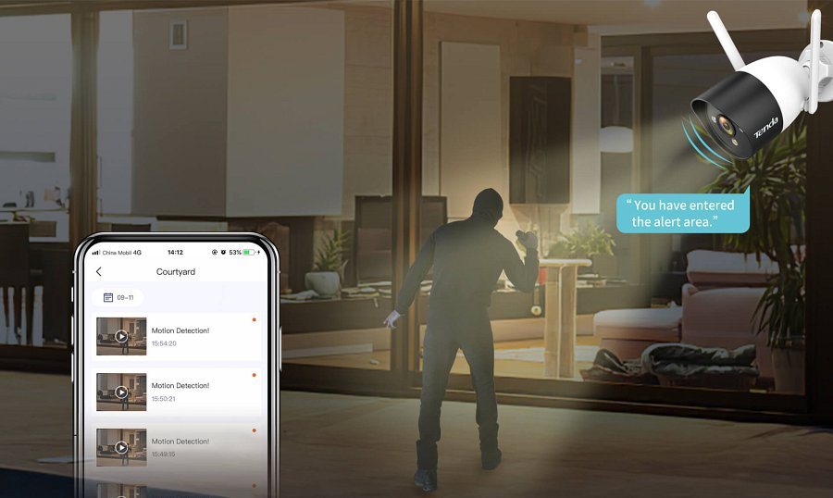
Sprawdź kamery Tenda

Wybrane źródła:
https:/.wikipedia.org/wiki/IP_camera
https:/.wikipedia.org/wiki/Wireless_security_camera
https://www.spottersecurity.com/blog/analog-vs-ip-security-cameras/

